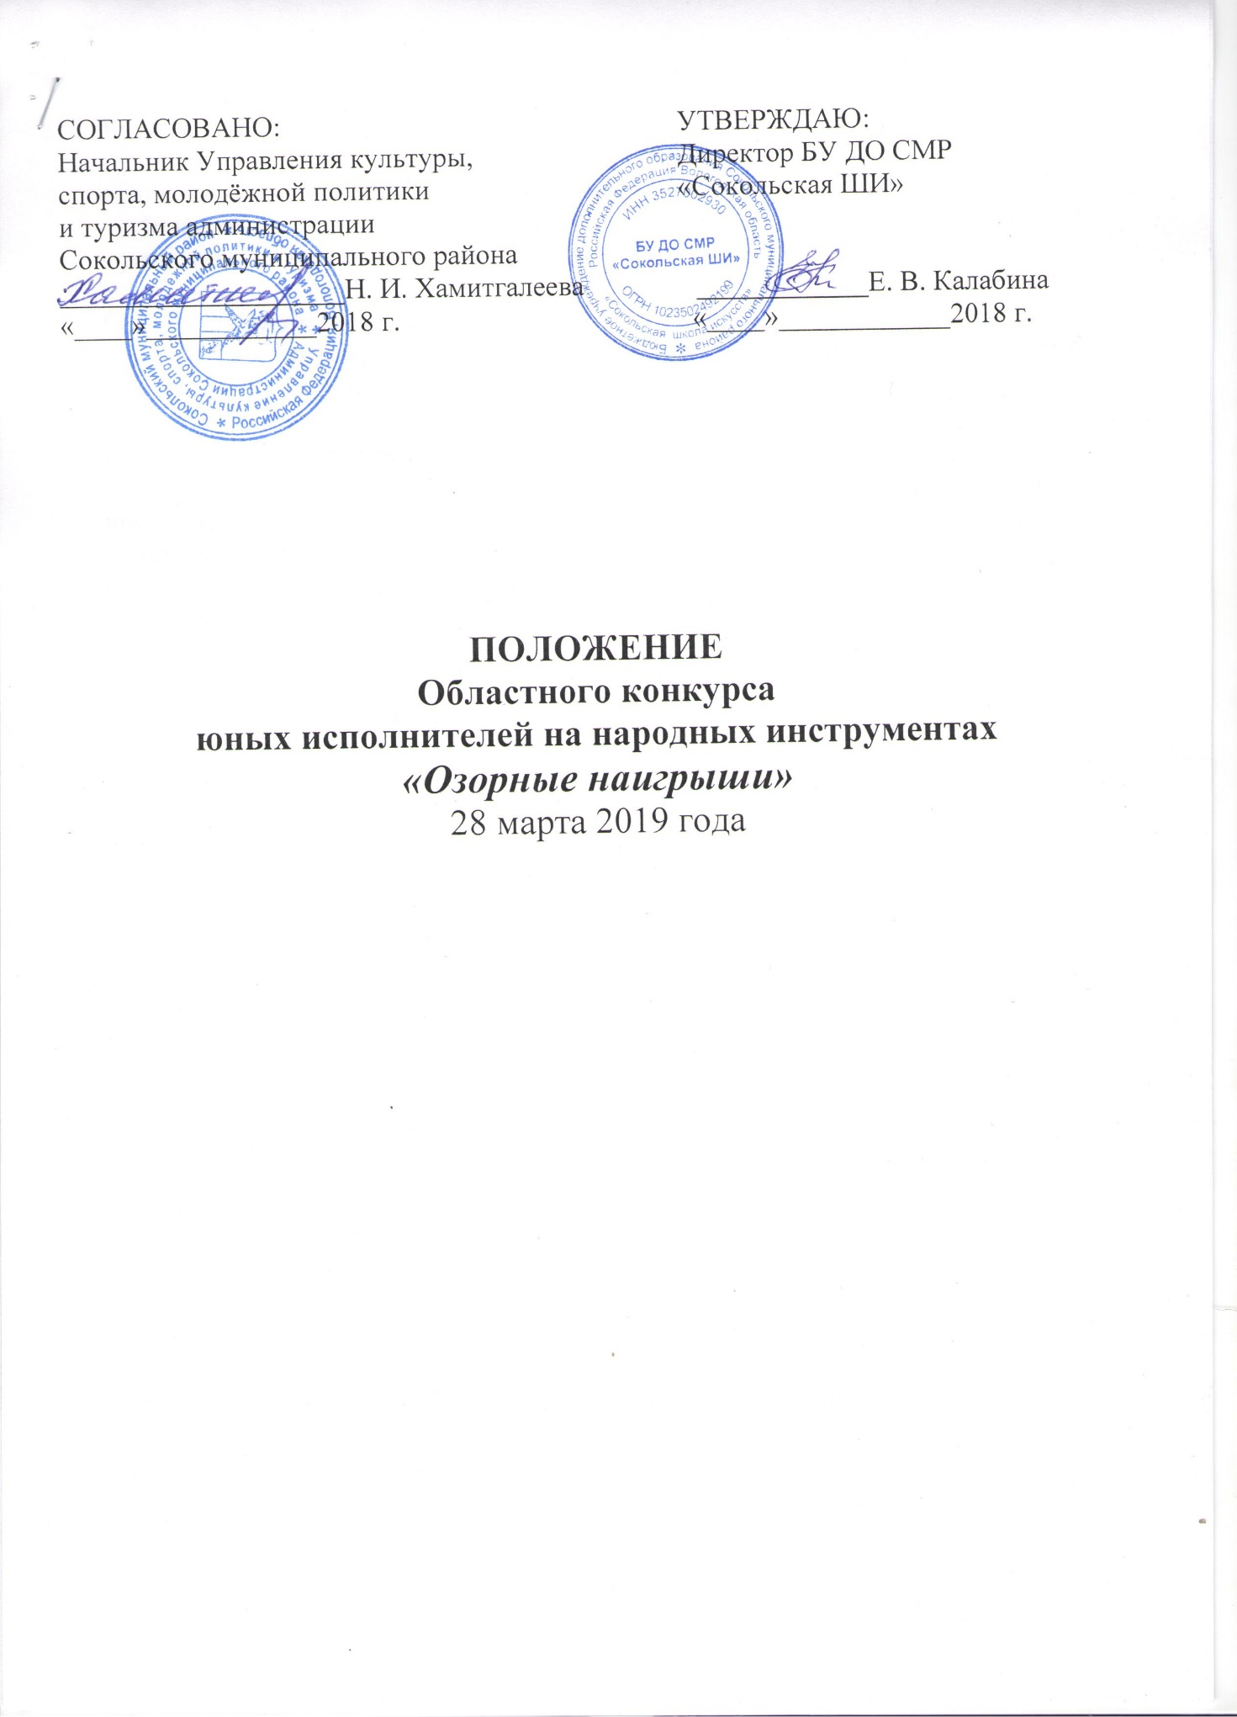
Учредители конкурса
- Управление культуры, спорта, молодежной политики и туризма администрации Сокольского муниципального района
- Бюджетное учреждение дополнительного образования Сокольского муниципального района «Сокольская школа искусств»

Организаторы конкурса
Бюджетное учреждение дополнительного образования Сокольского муниципального района «Сокольская школа искусств»

Цель и задачи конкурса
- Сохранение и приумножение традиций исполнения на народных инструментах
- Популяризация народных инструментов
- Выявление и поощрение наиболее способных и одаренных обучающихся ДМШ и ДШИ
- Обмен педагогическим опытом

Сроки проведения конкурса
Конкурс проводится 28 марта 2019 года
Начало прослушиваний с 11 часов. Начало регистрации участников с 10 часов.

Место проведения конкурса
Конкурс проводится в концертном зале Бюджетного учреждения дополнительного образования Сокольского муниципального района «Сокольская школа искусств».

Участники конкурса
В конкурсе принимают участие обучающиеся ДМШ и ДШИ Вологодской области.

Номинации конкурса

- Баян
- Аккордеон
- Гармонь
- Домра
- Балалайка
- Гитара

Прослушивание солистов проводится по следующим возрастным группам:
1 группа – 1 класс
2 группа – 2 класс
3 группа – 3 класс
4 группа – 4 класс
5 группа – 5-6 класс
Конкурсная программа
Участники конкурса исполняют 2 разнохарактерных произведения.

Регламент жюри
- Оргкомитет конкурса формирует жюри для определения победителей и подведения итогов конкурса
- Жюри формируется из ведущих преподавателей образовательных учреждений дополнительного образования и среднего профессионального образования в сфере музыкального искусства
- Жюри имеет право присуждать не все места; делить места между участниками; награждать грамотами лучших преподавателей, концертмейстеров; награждать участников конкурса за лучшее исполнение отдельных произведений; снимать с конкурсного прослушивания участников, программа которых не соответствует настоящему Положению

Подведение итогов конкурса
Участники конкурса награждаются дипломами во всех категориях и возрастных группах:
- победители награждаются дипломами I, II, III степени с присвоением звания Лауреата и Диплом IV степени с присвоением звания Дипломанта конкурса
- всем участникам конкурса вручаются грамоты за участие или специальные дипломы

Порядок проведения
- Конкурсные прослушивания проводятся в один тур
- Порядок выступления выстраивается в алфавитной очерёдности в каждой номинации и в каждой возрастной группе
- Все прослушивания проводятся публично
- Произведения исполняются наизусть

Финансовые условия конкурса
Организационный взнос за участие в конкурсе составляет 500 рублей с каждого участника.
Документы и квитанции об оплате предъявляются при регистрации.
Проезд и питание участников осуществляется за счет направляющей стороны.

Заявки на участие в фестивале принимаются до 18 марта 2019 года по адресу: 162130 Вологодская область, г. Сокол, ул. Советская, д. 30,
телефон/факс 8 (81733) 2-20-08,
E-mail: sokol-dshi@yandex.ru

Заявка на участие
в Областном конкурсе
юных исполнителей на народных инструментах
«Озорные наигрыши»

ФИ участника (полностью)
Возраст участника, возрастная группа
Инструмент
ФИО преподавателя
ФИО концертмейстера
Исполняемая программа с точным хронометражем
Название учреждения (полностью и аббревиатура), адрес почтовый, контактные телефоны, e-mail

К заявке прилагается копия свидетельства о рождении или паспорта участника, а также согласие на обработку персональных данных.

Образец квитанции

УФК по Вологодской области (ФЭУ СМР /БУ ДО СМР «Сокольская ШИ»)
Отделение Банка России по Вологодской обл., г. Вологда
р/сч 40701810400091000190, БИК 041909001, л.с.156.20.001.1
ИНН 3527002930, КПП 352701001, Код дохода 15600000000000000180
тип средств 02.03.00, ОКТМО 19638101
КВИТАНЦИЯ
 | Фамилия, Имя участника | Номинация (инструмент) | Наименование конкурса | Сумма платежа
 |  |  | «Озорные наигрыши» | 500 рублей
 | Кассир (контролёр)
УФК по Вологодской области (ФЭУ СМР /БУ ДО СМР «Сокольская ШИ»)
Отделение Банка России по Вологодской обл., г. Вологда
р/сч 40701810400091000190, БИК 041909001, л.с.156.20.001.1
ИНН 3527002930, КПП 352701001, Код дохода 15600000000000000180
тип средств 02.03.00, ОКТМО 19638101
КВИТАНЦИЯ
 | Фамилия, Имя участника | Номинация (инструмент) | Наименование конкурса | Сумма платежа
 |  |  | «Озорные наигрыши» | 500 рублей
 | Кассир (контролёр)

Письменное согласие на обработку персональных данных
несовершеннолетнего участника конкурса

Я,
как родитель/законный представитель своего несовершеннолетнего ребёнка,
даю согласие на обработку его персональных данных БУ ДО СМР «Сокольская школа искусств»:
- фамилия, имя, отчество;
- дата и место рождения;
- образование;
- место регистрации и место фактического проживания;
- данные паспорта;
- результаты участия в конкурсе;
- фотоматериалы с мероприятий конкурса.

Вышеуказанные персональные данные представлены с целью использования в работе по организации, подготовке и проведению конкурсов БУ ДО СМР «Сокольская школа искусств»

С вышеуказанными персональными данными могут быть совершены следующие действия: сбор, систематизация, накопление, автоматизированная обработка, хранение, уточнение (обновление, изменение), использование, а также размещение на официальных сайтах учредителей и организаторов конкурса персональных данных, указанных в данном Положении.
Я согласен/согласна, что обработка персональных данных может осуществляться как с использованием автоматизированных средств, так и без таковых.
Обработка персональных данных осуществляется в соответствии с нормами Федерального закона №152-ФЗ «О персональных данных» от 27.07.2006 г.
Данное согласие действует с момента подачи заявки на участие в конкурсе.
Основание для законного представительства интересов несовершеннолетнего: свидетельство о рождении или паспорт.

_________________/ _______________
(подпись) (расшифровка)
«____» ___________ 201___года

